Общественная организация
«Профессиональный союз работников автомобильного транспорта и дорожного хозяйства
Московской области»

МОСКОВСКИЙ ОБЛАСТНОЙ КОМИТЕТ

ПОСТАНОВЛЕНИЕ ПРЕЗИДИУМА

г. Москва
20 сентября 2017 года Протокол № 17

Об организации Конкурса на лучшую организацию
информационной и пропагандистской работы

В соответствии с Планом мероприятий Мособкома профсоюза работников автомобильного транспорта и дорожного хозяйства по проведению «Года профсоюзной информации» в 2017 году,

Президиум Московского областного комитета профсоюза ПОСТАНОВЛЯЕТ:

1. Мособкому профсоюза организовать и провести Конкурс на лучшую организацию информационной и пропагандистской работы среди первичных профсоюзных организаций.
2. Положение о Конкурсе утвердить (Приложение № 1).
3. Итоги Конкурса подвести в I квартале 2018 года.
4. Контроль за выполнением настоящего постановления возложить на главного специалиста по организационно-информационной работе Шишова Д.В.

Председатель Мособкома профсоюза 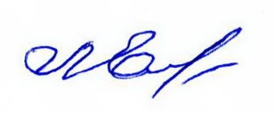 Л.Н. Емельяненко

